Professor(a):
Aluno(a):
Disciplina: História.

INDEPENDÊNCIA DA AMÉRICA ESPANHOLA

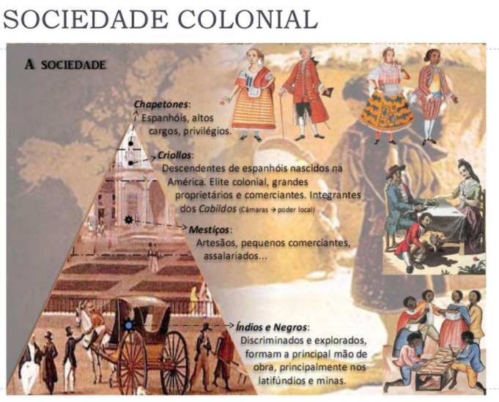

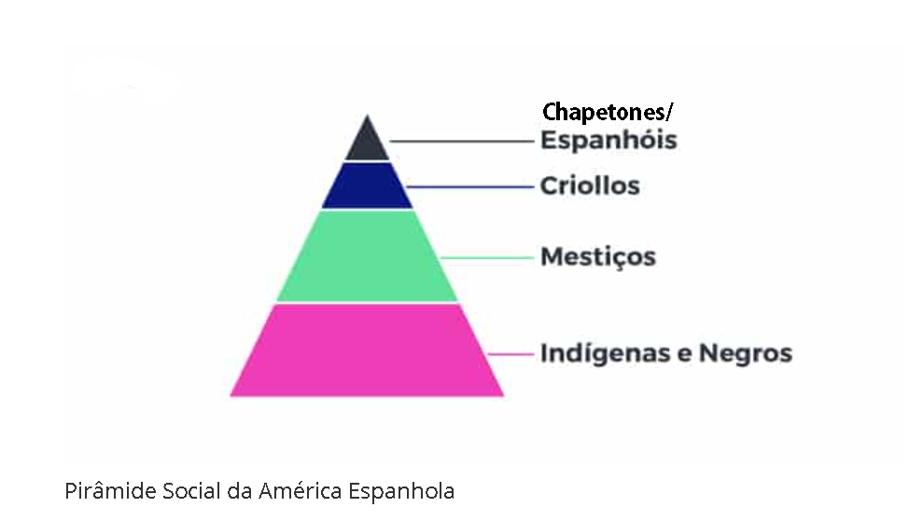

Como era a hierarquia da América Espanhol?


Atividade monte a pirâmide Social da América Espanhola:

Recortar essa folha



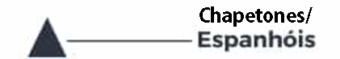





Atividade monte a pirâmide social da América Espanhola:
Montar a pirâmide
nessa folha

